Zajištění kontrol provozuschopnosti EPS
Příloha č. 2e - Technická specifikace – Most
Požadované termíny ročních kontrol provozuschopnosti po dobu smluvního vztahu (platí pro všechny níže uvedené systémy): 11/2026, 11/2027, 11/2028, 11/2029
Požadované termíny půlročních kontrol provozuschopnosti po dobu smluvního vztahu (platí pro všechny níže uvedené systémy): 5/2026, 5/2027, 5/2028, 5/2029
Systém č.1 – areál
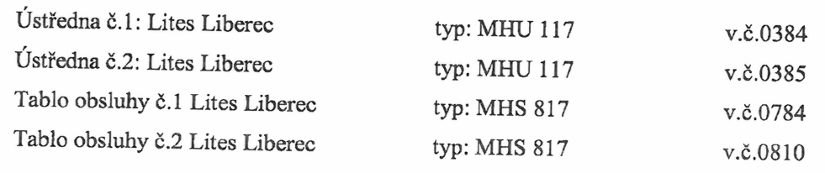
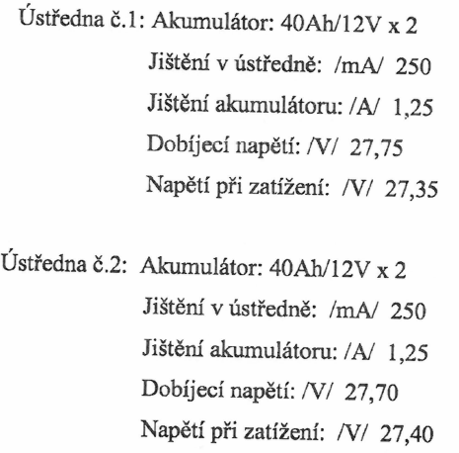
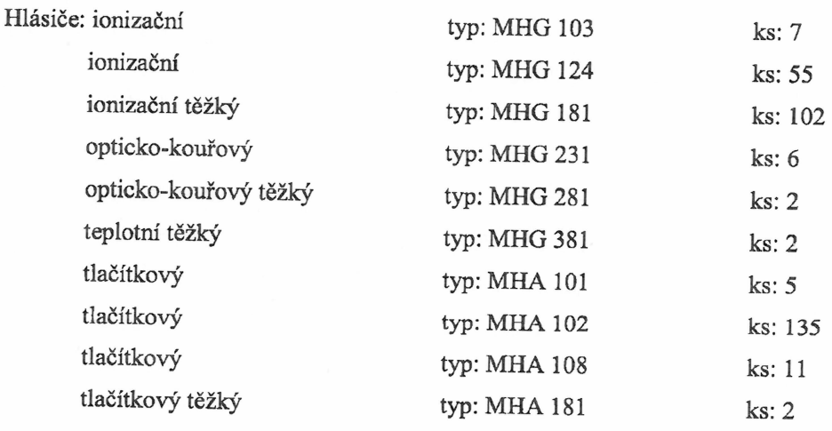

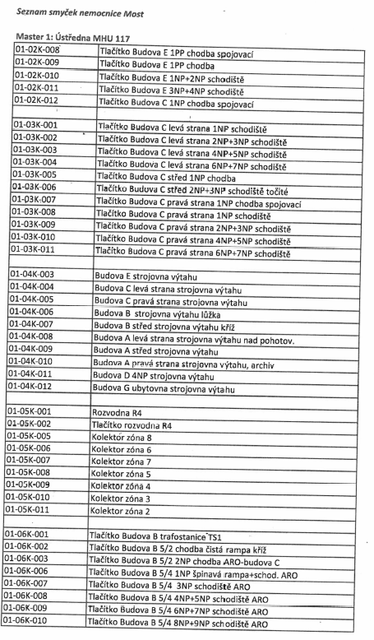
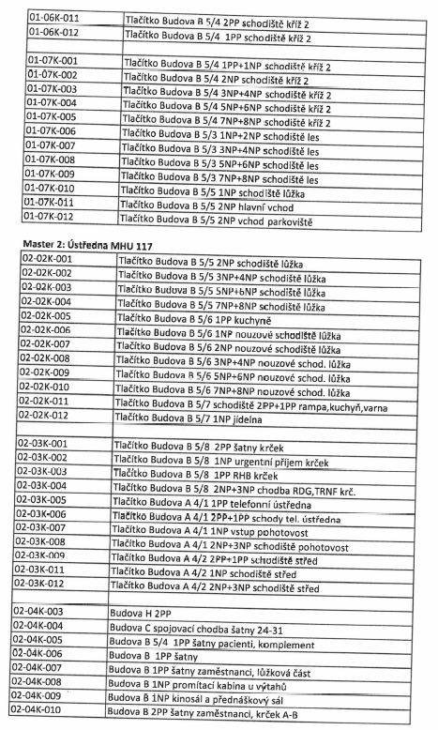
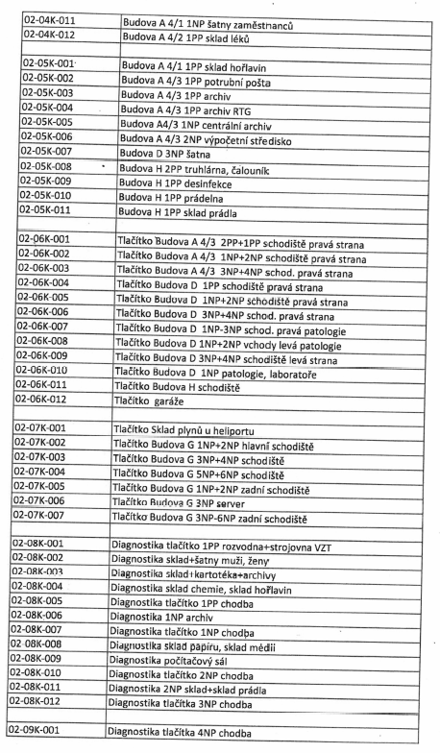
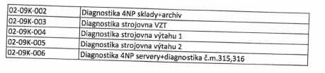
Systém č.2 – COS
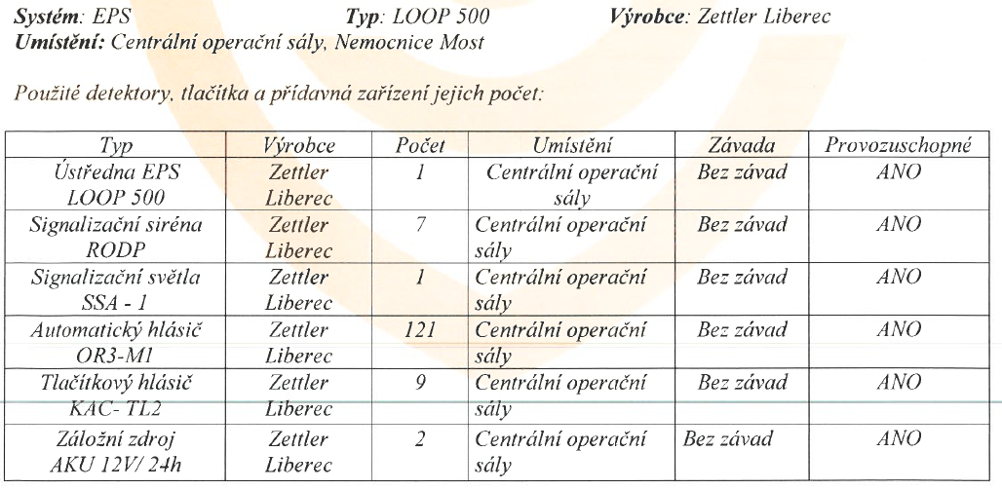
Systém č.3 – ONP Zahražany
